**操作手冊**

1.進行帳號註冊

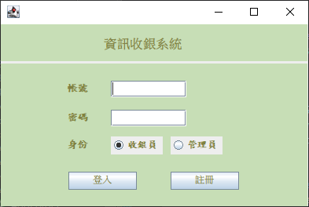

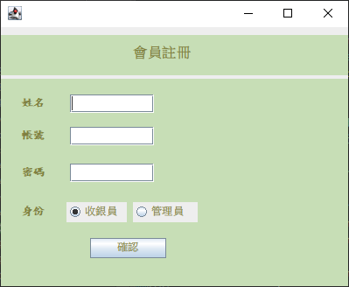

2.如是管理員登入,進入管理系統

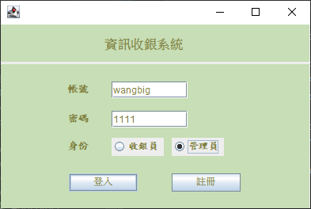

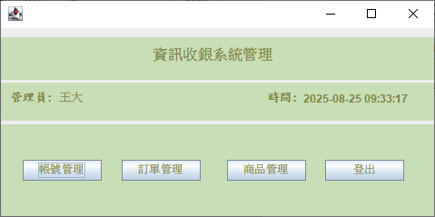

2-1帳號管理,點擊表格資料,可對點選資料進行修改密碼及刪除

另可輸入進行查詢、新增、列印、匯出

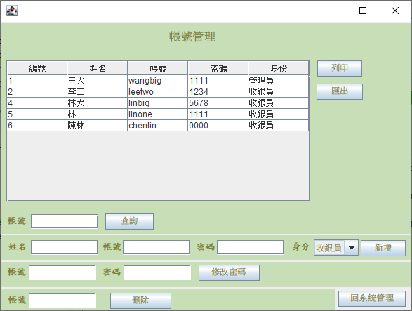

2-2訂單管理,點選主資料表,明細資料表會顯示明細, 可對點選主資料進行刪除,

點選查詢、新增,會另開子視窗,輸入資料按確定即可

點選列印、匯出,可另存明細資料表

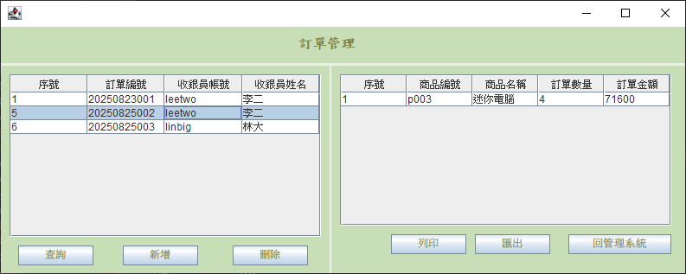

2-3商品管理,點選資料表,右方可顯示點選資料,進行修改及刪除

點選查詢、新增,會另開子視窗,輸入資料按確定即可

點選列印、匯出,可另存資料表

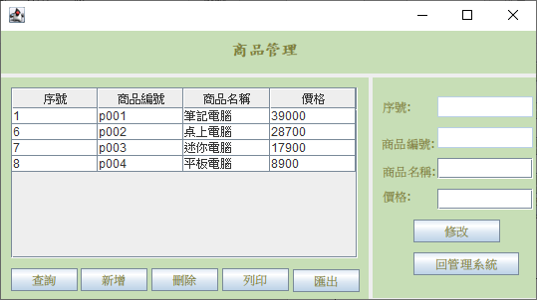

3收銀員登入,進入資訊收銀系統

訂單管理,點選主資料表,明細資料表會顯示明細, 可對點選主資料進行刪除

新增訂單,於右方輸入資料,按新增完成

